logo.png

javascript基础二

H5 web前端

[www.bufanui.com](http://www.bufanui.com)

# 一、Date和Math对象使用

## 1.1 Date用法

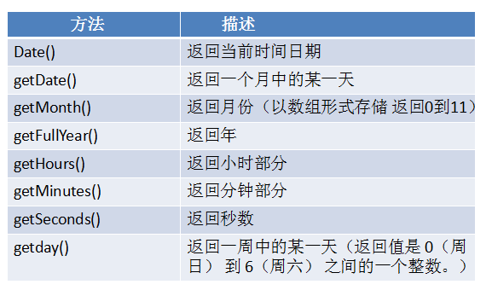



00 – 99 1900-1999 2000 00 千年虫

闰秒

## 1.2 Math对象

☞ Math.ceil() 天花板函数

返回一个数字的整数部分。对该数字进行向上舍入。

注意：该方法不会对数字进行四舍五入运算。

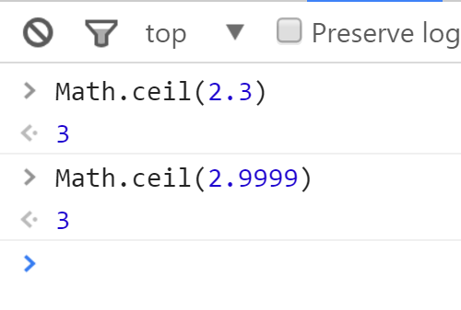

☞ Math.floor() 地板函数

☞ Math.max(x,y)

返回x，y之间的最大值

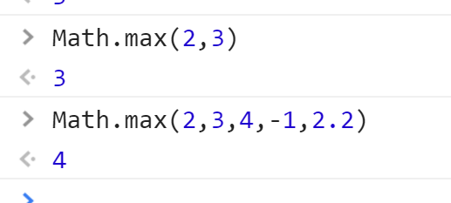

☞ Math.min(x,y)

返回x，y之间的最小值

☞ Math.random() 伪随机

返回0~1之间的数值，范围[0,1)

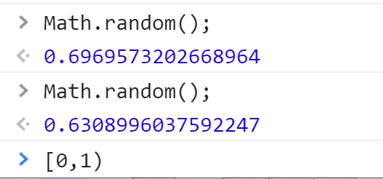

任意范围随机数：

0~99 100

1~100 100+1

5~10 *6+5 0,6

Math.floor(Math.random() *数量+ min)

任意范围的随机数

☞ Math.pow(x,y)

返回x值的y次方

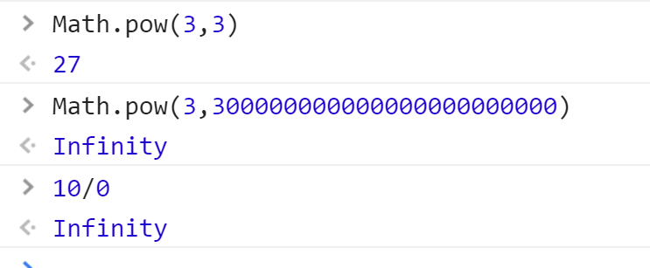

☞ Math.round(x)

Round 本身会出错

电脑存在舍入误差 2.999999999999999999999999 🡺 3.0

对数字进行~~四舍五入~~运算，最后的结果为整数

1. 多了 要么完全舍弃 要么完全算进去
2. 工程中 奇数位进偶数位不进

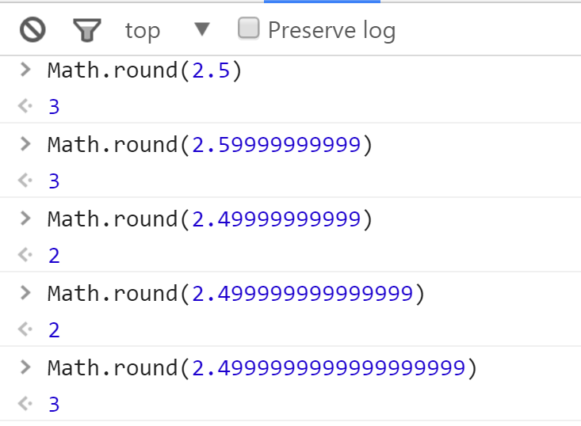

# 二、关系运算符

无限元无限次方程组求值

二元一次方程组

X+y = 6

x-y = 1

x^2 + y^2 = ..

线性代数 矩阵

上次课，我们学习了一些运算符，都是“数学运算符”。有：

+ - * / %

实际上，JS中运算符还有很多，今天我们介绍一种运算符“关系运算符”。

什么时候会进行隐式转换？

1+’1234’ = ‘11234’ 偷偷吧数字转换为字符串

10-‘2’ = ~~‘102’~~  ? 8 ? ~~NaN~~ 偷偷的把字符串转换为数字

Js是弱类型语言 js解释执行，如果出错 停止进行

Var name= ‘zhangsan’

Var age = 20;

Var sex = true;

Java, c是强类型语言 编译执行，如果有错，无法编译通过，更不用说执行

String name = ‘zhangsan’

Number int float double long short ….

Int age = 20

Boolean sex = true;

为什么需要声明类型？

变量是容器

Var name = ‘zhangsan ‘

> 大于号

< 小于号

>= 大于或等于

<= 小于或等于

== 等于

=== 全等于 首先对比类型，在对比值 在js中 比较一般使用 ===

!= 不等于

!== 不全等于

关系运算符，和我们小学学习的意思，一样：

|  |
| --- |
| 1. console.log(5 > 6); 2. console.log(55 > 6); 3. console.log(55 > 66); |

**关系运算符，得到的结果都是布尔值，也就是说得到的东西要么是true，要么是false**

|  |
| --- |
| 1. console.log(-6 < 9); 2. console.log(-7 < -5); 3. console.log(5 < 9); 4. console.log(100 < 5); |

小时候学习过≥，实际上在JS中需要用>=来表示，注意中间不能有空格！比如> =

|  |
| --- |
| 1. console.log(16 >= 5); 2. console.log(16 >= 16); 3. console.log(16 >= 32); |

判断用户是否及格： 60 及格

|  |
| --- |
|  |

小于等于：

|  |
| --- |
| 1. console.log(5 <= 5); //true 2. console.log(6 <= 10); //true 3. console.log(6 <= 3); //false |

等于

|  |
| --- |
| 1. console.log(5 **==** 5); //true 2. console.log(5 **==** 6); //false |

注意，在JS中=符号只有一个意思！表示赋值！！

如果想判断两个东西，是否相等，需要使用符号==

不能用一个等号，来表示等于的关系：

|  |
| --- |
| 1. console.log(3 = 8); |

== 这个符号，还可以验证字符串是否相同：

|  |
| --- |
| 1. console.log("我爱北京天安门"**==**"我爱北京天安门"); |

==等等不严谨，会将不同类型的东西，转为相同类型进行比较：

|  |
| --- |
| 1. console.log("5" == 5); //true 2. console.log(56 == "56"); //true |

全等于，就是三个等号===

|  |
| --- |
| 1. //全等于 2. console.log("56" === 56); //false 3. console.log(56 === "56"); //false 4. console.log("56" === "56"); //true 5. console.log(56 === 56); //true |

也就是说，==两个等号，不严谨，”5”和5是true； ===三个等号更为严谨，”5”和5是false。

!= 就是==的反面； !==就是===的反面

|  |
| --- |
| 1. console.log(3 != 8); //true 2. console.log(3 != "3"); //false，因为3==”3”是true，所以反过来就是false。 3. console.log(3 !== "3"); //true，应为3===”3”是false，所以反过来是true。 |

# 三、逻辑运算符

## 3.1 逻辑运算符基础知识

逻辑运算符有三个：

&& 与（且）

|| 或

! 非

&& （7） ||（\） !(1)

参与逻辑运算的，都是布尔值。也就是说，只有true、false才能参与逻辑运算，得到的答案，仍然是布尔值。

|  |
| --- |
| 1. // &&表示“且”的意思，都真才真 2. console.log(true && true); true 3. console.log(true && false); false 4. console.log(false && true); false 5. console.log(false && false); false |

比如：

**“**是男的”是true**

**“1+1等于3”是false。**

所以：

**“**是男的”且“1+1等于3” 综合结果就是false。**

比如：

**“地球是方的”是false**

**“1+1等于3”是false**

所以：

**“地球是方的”且“1+1等于3” 综合结果就是false**

或者的意思：

|  |
| --- |
| 1. console.log(true || true); true 2. console.log(true || false); true 3. console.log(false || true); true 4. console.log(false || false); false |

比如：

**“**是女的” 是false;**

**“1+1=2” 是true**

所以：

**“**是女的”或者“1+1=2” 综合结果就是true**

比如：

**“地球是方的”是false**

**“1+1=3”是false**

所以：

**“地球是方的”或者“1+1=3” 综合结果就是false**

!表示“非”，没啥好说的，

|  |
| --- |
| 1. console.log(!true); false 2. console.log(!false); true |

## 3.2 连比的写法

比如，我们想看看2这个数字，是不是在3和15之间：

|  |
| --- |
| 1. ~~console.log(3 < 2 < 15);~~ |

错误的写法。

这是因为，计算机会先计算3<2，得到的答案就是false。然后false<15，false会被隐式转换为0，所以0<15是tue。

**应该拆开，中间用一个&&连接。 也就是说：**

**“3小于2” 且 “2小于15”。**

|  |
| --- |
| 1. **console.log(3 < 2 && 2 < 4);** |

判断一个人是否能够考驾照，交通法规定18~70岁能够考驾照。

|  |
| --- |
| 1. //得到用户年龄 2. var age = parseInt(prompt("请输入年龄")); 3. //显示结果 4. alert(**age >= 18 && age <= 70**); |

# 四、if语句

## 4.1 if语句初步

如果……那么……否则……

**if就是英语“如果”的意思，else就是“否则”。**

举个例子：

|  |
| --- |
| 1. **if(**明天不下雨**){** 2. 我就出去玩； 3. **}else{** 4. 我就在家写作业; 5. **}** |

公式：

|  |
| --- |
| 1. **if(**条件表达式)**{** 2. 条件为真的时候做的事情 3. **}else{** 4. 条件为假的时候做的事情 5. **}** |

称为if语句结构体。

一个程序：

|  |
| --- |
| 1. <script type="text/javascript"> 2. var a = 10; //设置变量 3. **if(**a > 5**){** 4. console.log("哈哈"); 5. **}else{** 6. console.log("嘻嘻"); 7. **}** 8. </script> |



if语句也称为“选择语句”、“条件判断语句”，我们通过下面的图片来解释。

**殊途同归，走了不一样的路，但是最后都要执行if结构体后面的语句。**

|  |  |
| --- | --- |
|  |  |

条件表达式，要么是true、要么是false。绝对在计算机中，不可能出现模棱两可的情况。所以，if语句让程序有了“选择”，可以在两条路中选择一条。

小题目：

用户输入自己的考试成绩，提示用户是否及格。如果及格了，弹出警告框“恭喜，你及格了”、“不要骄傲啊”。如果没有及格，那么弹出警告框“很遗憾，你没有及格”、“请继续努力啊”。 然后都弹出“么么哒”。

答案：

|  |
| --- |
|  |

小题目：

用户输入自己的年龄，判断用户是否在18~70岁，如果在，那么弹出框框“恭喜，可以考驾照”，“加油啊”；

否则弹出“年龄不符合要求”。 最后，都要弹出“么么哒”。

|  |
| --- |
| 1. <script type="text/javascript"> 2. //第一步，得到用户输入的年龄 3. var age = parseInt(prompt("请输入年龄")); 4. //第二步，判断。if的结构体 5. **if(age >= 18 && age <= 70){** 6. alert("恭喜，可以考驾照"); 7. alert("加油啊"); 8. **}else{** 9. alert("年龄不符合要求"); 10. **}** 11. alert("么么哒"); 12. </script> |

小题目：

判断用户输入的密码是否正确，如果是123，那么就弹出正确；如果不是，就弹出错误。

|  |
| --- |
|  |

## 4.2 多分支的if语句和跳楼现象

用户输入成绩，

如果成绩大于等于85，那么提示优秀；

否则如果成绩大于等于70，那么提示良好；

否则如果成绩60~69，那么提示及格；

否则，不及格

答案：

|  |
| --- |
|  |

语法：

|  |
| --- |
| 1. **if(**条件表达式1**){** 2. 条件1为真的时候做的时候 3. **}else if(**条件表达式2**){** 4. 条件1不满足，条件2满足的时候做的事情 5. **}else if(**条件表达式3**){** 6. 条件1、2不满足，条件3满足的时候做的事情 7. **}else{** 8. 全都不满足的时候做的事情 9. **}** |

跳楼现象，揭示多分支if语句的本质，就是下一个楼层已经暗含之上的楼层都不满足。

|  |  |
| --- | --- |
|  |  |

小题目： 面试题，读下面的程序，试问控制台输出什么？

明天的考试，一定有类似的题目：

|  |
| --- |
| 1. <script type="text/javascript"> 2. var a = 10; 3. **if(**a > 5**){** 4. a = a + 3; 5. **}else if(**a == 13**){** 6. a = a + 4; 7. **}else if(**a == 17**){** 8. a = a + 5; 9. **}else{** 10. a = a + 6; 11. **}** 12. console.log(a); 13. </script> |

小练习：【分组探究作业】根据BMI（身体质量指数）显示一个人的体型。

BMI指数，就是体重、身高的一个计算公式。公式是：

BMI =体重÷身高的平方

比如，老师的体重是81.6**公斤**，身高是1.71**米**。

那么老师的BMI就是 81.6 ÷ 1.712 等于 27.906022365856163

过轻：低于18.5

正常：18.5-24.99999999

过重：25-27.9999999

肥胖：28-32

非常肥胖, 高于32

用JavaScript开发一个程序，让用户先输入自己的体重，然后输入自己的身高（弹出两次prompt框）。计算它的BMI，根据上表，弹出用户的身体情况。比如“过轻” 、 “正常” 、“过重” 、 “肥胖” 、“非常肥胖”。在程序开发中，充分考虑跳楼现象，不允许出现多余的东西。

方法1：

|  |
| --- |
| 1. <script type="text/javascript"> 2. //第一步，输入身高和体重 3. var height = parseFloat(prompt("请输入身高，单位是米")); 4. var weight = parseFloat(prompt("请输入体重，单位是公斤")); 5. //第二步，计算BMI指数 6. var BMI = weight / Math.pow(height,2); 7. //第三步，if语句来判断。注意跳楼现象 8. **if(BMI < 18.5){** 9. **alert("过轻，嘻嘻嘻，你不怕被风吹走啊？？多吃点吧！");** 10. **}else if(BMI < 25){** 11. **alert("正常，真好！！");** 12. **}else if(BMI < 28){** 13. **alert("过重!还好啊！");** 14. **}else if(BMI <= 32){** 15. **alert("肥胖,注意减肥啊！");** 16. **}else{** 17. **alert("非常肥胖！");** 18. **}** 19. </script> |

方法2：

|  |
| --- |
| 1. <script type="text/javascript"> 2. //第一步，输入身高和体重 3. var height = parseFloat(prompt("请输入身高，单位是米")); 4. var weight = parseFloat(prompt("请输入体重，单位是公斤")); 5. //第二步，计算BMI指数 6. var BMI = weight / Math.pow(height,2); 7. //第三步，if语句来判断。注意跳楼现象 8. **if(BMI > 32){** 9. **alert("非常肥胖");** 10. **}else if(BMI >= 28){** 11. **alert("肥胖");** 12. **}else if(BMI >= 25){** 13. **alert("过重");** 14. **}else if(BMI >= 18.5){** 15. **alert("正常")** 16. **}else{** 17. **alert("偏瘦");** 18. **}** 19. </script> |

## 4.3 if语句的嵌套

小例子：

一个加油站为了鼓励车主多加油，所以加的多有优惠。

92号汽油，每升6元；如果大于等于20升，那么每升5.9；

95号汽油，每升7元；如果大于等于30升，那么每升6.95

编写JS程序，用户输入自己的汽油编号，然后输入自己加多少升，弹出价格。

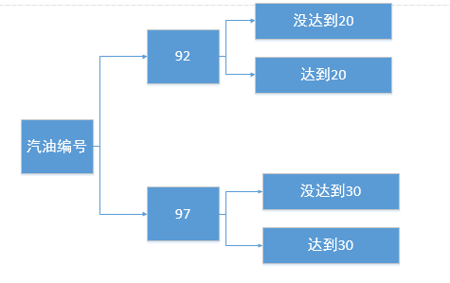

两层：

|  |
| --- |
| 1. //第一步，输入 2. var bianhao = parseInt(prompt("你想加什么油？填写92或者97")); 3. var sheng = parseFloat(prompt("你想加多少升？")); 4. //第二步，判断 5. **if(bianhao == 92){** 6. **//编号是92的时候做的事情** 7. **if(sheng >= 20){** 8. **var price = sheng * 5.9;** 9. **}else{** 10. **var price = sheng * 6;** 11. **}** 12. **}else if(bianhao == 97){** 13. **//编号是97的时候做的事情** 14. **if(sheng >= 30){** 15. **var price = sheng * 6.95;** 16. **}else{** 17. **var price = sheng * 7;** 18. **}** 19. **}else{** 20. **alert("对不起，没有这个编号的汽油！");** 21. **}** 22. alert("价格是" + price); |

小例子：

某个公司要给员工发年终奖，为了奖励老员工，所以工作时间越长，发的越多，规则如下：

工作满0年 发月薪的1倍月薪`年终奖，如果月薪大于8000，那么就是发1.2倍

工作满1年 发月薪的1.5倍月薪年终奖，如果月薪大于10000，那么就是发1.7倍

工作满2年，甚至更多 发月薪的3倍月薪年终奖，如果月薪大于12000，那么就是发3.2倍

用JS编写程序，让用户输入工作了几年，可以输入0，然后输入月薪。然后算年终奖。

## 4.4 if语句的小知识点

**else部分可以省略。**

|  |
| --- |
| 1. <script type="text/javascript"> 2. var a = 10; 3. if(a > 20){ 4. alert("这个数字大于20"); 5. } 6. </script> |

没有else部分，就是说没有“否则”，如果条件表达式不满足了，那么就什么都不做。

**如果要做的事情，只有一句话，那么可以省略大括号（在我这，一定要把大括号写完整）：**

|  |
| --- |
| 1. <script type="text/javascript"> 2. var a = 2; 3. if(a > 5) alert("这个数字大于5"); 4. alert("哈哈哈哈"); 5. </script> |

这个程序，a>5不满足，所以不能弹出“这个数字大于5” 。这是单行if语句，省略了大括号，

等价于：

|  |
| --- |
| 1. <script type="text/javascript"> 2. var a = 2; 3. if(a > 5)**{** 4. alert("这个数字大于5"); 5. **}** 6. alert("哈哈哈哈"); 7. </script> |

所以“哈哈哈哈”是能够弹出的。

# 代码调试

☞ 首先将程序执行完成后，点击f12

☞ 设置断点

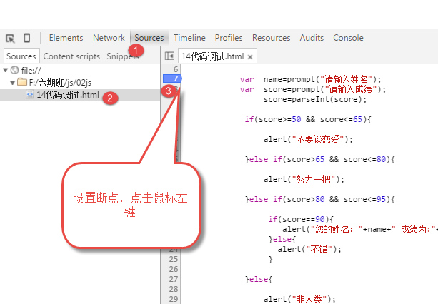

☞运行程序

刷新当前页面

☞ 程序一步一步执行

通过f10快键键或者点击

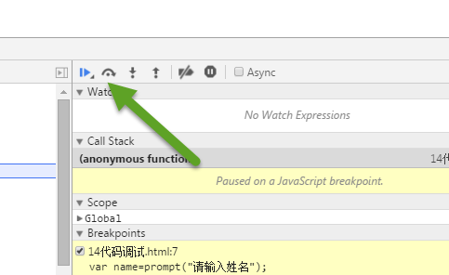

☞ 监事变量变化

◆ 直接将鼠标放到变量名上即可显示

◆ 方式二通过watch窗口监事

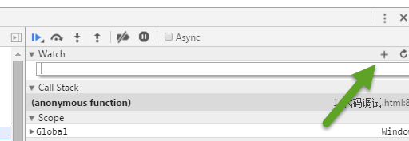

◆ 直接选择变量名，点击鼠标右键选择add watch添加监事

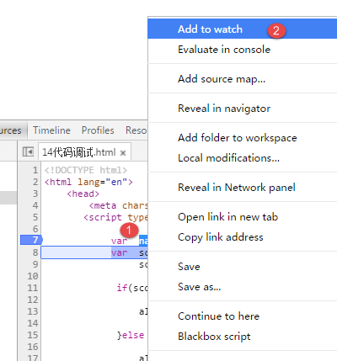

# 六、三元运算符

☞ 语法

表达式?如果表达式结果为true执行这里的代码:如果表达式结果为false执行冒号后面的代码;

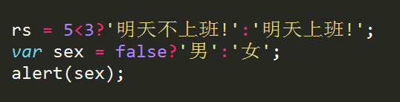

☞ 三元运算符可以理解为if..else的另外一种写法。

# 七、for循环语句 -

## 7.1 认识for循环

在控制台输出1~100

100行语句：

|  |
| --- |
| 1. console.log(1); 2. console.log(2); 3. console.log(3); 4. console.log(4); 5. console.log(5); 6. console.log(6); 7. console.log(7); 8. console.log(8); 9. …… 10. console.log(100); |

循环语句，就是执行一些类似的代码，让这些代码的编写变得简化。

程序：

|  |
| --- |
| 1. **for(var i = 1 ; i <= 100 ; i++){** 2. console.log(i); 3. **}** |

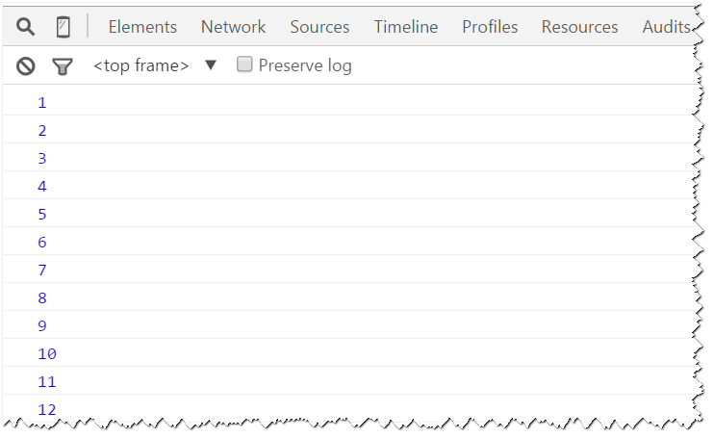

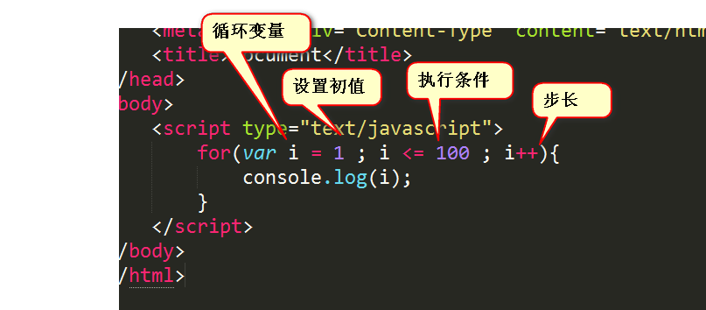

补充一个知识点，就是

|  |
| --- |
| 1. i++ |

等价于

|  |
| --- |
| 1. i = i + 1; |

i自增1

也就是说

|  |
| --- |
| 1. for(var i = 1 ; i <= 100 ; **i++**){ 2. console.log(i); 3. } |

等价于：

|  |
| --- |
| 1. for(var i = 1 ; i <= 100 ; **i = i + 1**){ 2. console.log(i); 3. } |

## 7.2 准确遍历for循环

人，要去分析程序的运行，走向。

|  |
| --- |
| 1. <script type="text/javascript"> 2. for(var i = 1 ; i < 13 ; i = i + 4){ 3. console.log(i); 4. } 5. </script> |

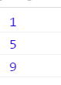

遍历上面的代码：

程序一运行，将执行var i = 1;这条语句， 所以i的值是1。 然后程序会验证一下i < 13是否满足，1<13是真，所以执行一次循环体（就是大括号里面的语句）。执行完循环体之后，会执行i=i+4这条语句，所以i的值，是5。

程序会会验证一下i < 13是否满足，5<13是真，所以执行一次循环体（就是大括号里面的语句）。执行完循环体之后，会执行i=i+4这条语句，所以i的值，是9。

程序会会验证一下i < 13是否满足，9<13是真，所以执行一次循环体（就是大括号里面的语句）。执行完循环体之后，会执行i=i+4这条语句，所以i的值，是13。

程序会会验证一下i < 13是否满足，13<13是假，所以不执行循环体了，将退出循环。

小练习：

|  |
| --- |
| 1. for(var i = 50 ; i < 40 ; i++){ 2. console.log(i); 3. } |

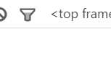 什么也不输出。 因为程序一开始，i=50，然后会check一下i<40，为假。不执行

|  |
| --- |
| 1. for(var i = 1 ; i < 10 ; i = i + 3){ 2. i = i + 1; 3. console.log(i); 4. } |

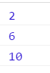

程序一开始i=1,所以进入循环体，i变为2，输出2。

然后执行i=i+3，所以i等于5了，满足i<10，所以进入循环体了，i变为6，输出6

然后执行i=i+3，所以i等于9了，满足i<10，所以进入循环体了, i变为10，输出10

然后执行i=i+3，所以i等于13了，不满足i<10，所以不执行循环体。

|  |
| --- |
| 1. for(var i = 1 ; i <= 10 ; i++){ 2. } 3. console.log(i); |



程序一开始，i等于1，满足i<=10，进入循环体，但是循环体没有语句，不会输出。

i++执行。 所以，程序一直当i为10的时候，又执行了一次i++，所以i等于11。不满足i<=10了，退出循环，输出11.

|  |
| --- |
| 1. for(var i = 1 ; i < 7 ; i = i + 3){ 2. } 3. console.log(i); |



|  |
| --- |
| 1. for(var i = 1 ; i < 10 ; i = i + 1){ 2. if(i % 2 == 0){ 3. i = i * 2; 4. } 5. console.log(i); 6. } |

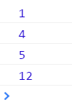

|  |
| --- |
| 1. for(var i = 1 ; i > 0 ; i++){ 2. console.log(i); 3. } |

死循环。 循环永远停不下来

for循环灵活：

|  |
| --- |
| 1. var i = 3; 2. for(**;**i < 10 ; i++){ 3. console.log(i); 4. } |

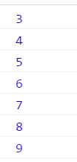

|  |
| --- |
| 1. for(var i = 3 ; i < 20 ; i = i + 2){ 2. if(i % 3 == 2){ 3. i = i + 1; 4. }else{ 5. i = i + 2; 6. } 7. console.log(i); 8. } |

